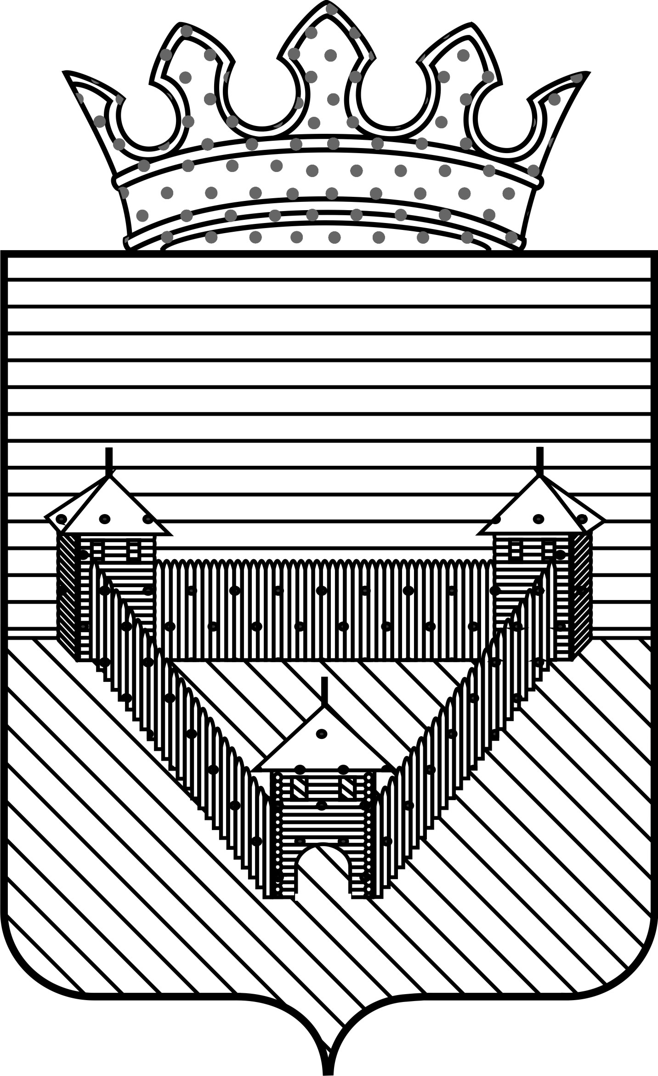
Р А С П О Р Я Ж Е Н И Е

АДМИНИСТРАЦИИ ОРДИНСКОГО МУНИЦИПАЛЬНОГО ОКРУГА
ПЕРМСКОГО КРАЯ
_______________ |  | № ______
Об утверждении плана мероприятий по укреплению межнациональных и межконфессиональных отношений и профилактики экстремизма на территории Ординского муниципального округа

В соответствие с Федеральным законом от 06.10.2003 № 131-ФЗ «Об общих принципах организации местного самоуправления в Российской Федерации», Указом Президента РФ от 29.05.2020 № 344 «Об утверждении Стратегии противодействия экстремизму в Российской Федерации до 2025 года», в рамках реализации муниципальной программы Ординского муниципального округа «Развитие гражданского единства и гармонизация межнациональных отношений в Ординском муниципальном округе на 2020-2022 годы», утвержденной постановлением администрации Ординского муниципального района от 22.10.2019 № 804

1. Утвердить план мероприятий по укреплению межнациональных и межконфессиональных отношений и профилактике экстремизма на территории Ординского муниципального округа на 2020-2022 годы согласно приложению.
2. Распоряжение вступает в силу со дня его подписания.
3. Контроль исполнения настоящего распоряжения возложить на руководителя аппарата администрации муниципального округа Кузнецову Н.В.
Глава муниципального округа А.С. Мелёхин

